Uporedna analiza ekonomske aktivnosti žena u Novom Pazaru, Čačku i Kraljevu
Analiza zaposlenosti žena u gradovima Novi Pazar, Čačak i Kraljevo zasniva se na uporedivim podacima o broju žena u različitim starosnim grupama i njihovoj zaposlenosti. Cilj analize je identifikacija trendova, izazova i potencijalnih mera za poboljšanje ekonomske aktivnosti žena u ovim gradovima.
Analiza je rađena na osnovu podataka Republičkog zavoda za startistiku koji su dostupni u delu baze Stanovništvo prema ekonomskoj aktivnosti, starosti i polu na linku: https://data.stat.gov.rs/Home/Result/3104020801?languageCode=sr-Latn

Tabela: Uporedni pregled zaposlenosti žena po starosnim grupama (Novi Pazar, Čačak, Kraljevo)
Grad | Ukupan broj žena (20–65) | Zaposlene žene (20–65) | % zaposlenih u odnosu na ukupan broj žena
Novi Pazar | 31.700 | 8.238 | 26,00%
Čačak | 32.387 | 14.935 | 46,14%
Kraljevo | 33.191 | 14.607 | 44,00%

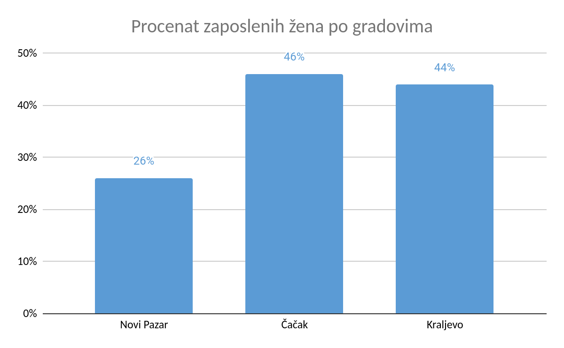

Analiza ukupne zaposlenosti žena (20–65 godina)
Najviša zaposlenost žena je u Čačku (46,14%), dok je nešto niža u Kraljevu (44,00%). Ova dva grada imaju znatno bolju situaciju u odnosu na Novi Pazar, gde je zaposleno samo 26,00% žena iz ove starosne kategorije.
Novi Pazar zaostaje u pogledu zaposlenosti žena, što može biti posledica:
- Manjih mogućnosti za zapošljavanje žena u privatnom sektoru.
- Tradicionalnih kulturnih normi koje ograničavaju ekonomsko učešće žena.
- Veće stope neaktivnog stanovništva koje se bavi neplaćenim kućnim poslovima.
Čačak i Kraljevo beleže značajno bolje rezultate, zahvaljujući:
- Razvijenijoj industriji i javnom sektoru koji pruža veći broj radnih mesta za žene.
- Boljem obrazovnom profilu žena i većoj orijentaciji ka formalnom zapošljavanju.
- Većoj inkluziji žena u sektorima kao što su zdravstvo, obrazovanje i uslužne delatnosti.

Uporedna analiza zaposlenosti žena po starosnim grupama
Starosna grupa | Novi Pazar (Zaposlenost) | Čačak (Zaposlenost) | Kraljevo (Zaposlenost)
20–24 godina | 11,73% | 28,14% | 29,32%
25–29 godina | 25,31% | 42,89% | 45,00%
30–49 godina | 32,99% | 50,22% | 48,25%
50–59 godina | 24,55% | 37,21% | 35,46%
60–64 godina | 14,37% | 22,15% | 21,27%

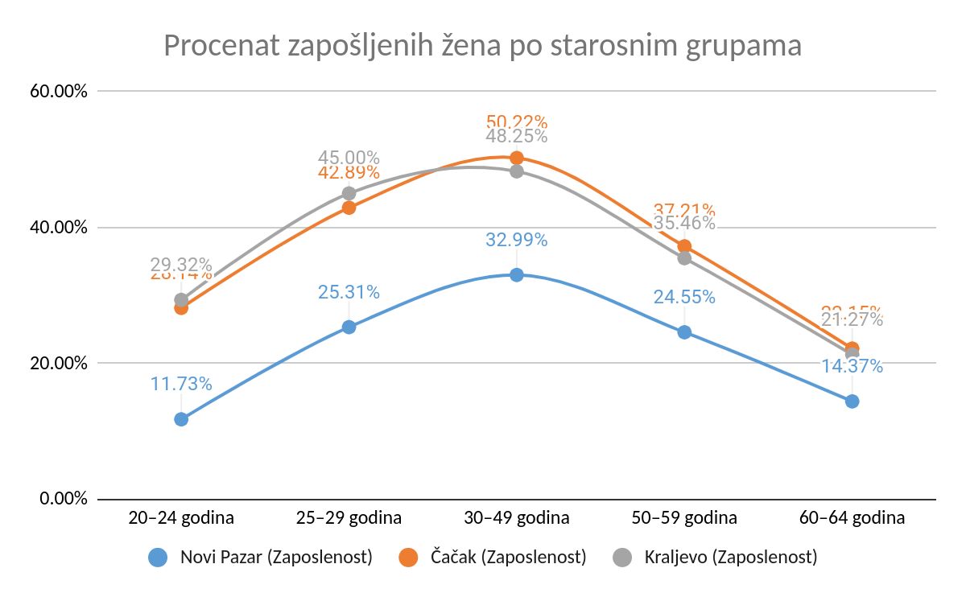

Analiza po starosnim grupama

1. Zaposlenost mladih žena (20–29 godina):
- Čačak i Kraljevo imaju znatno veći procenat zaposlenih žena u ovoj starosnoj grupi (28–45%), što ukazuje na bolju priliku za mlade žene da pronađu posao nakon završetka školovanja.
- Novi Pazar zaostaje sa značajno nižom stopom zaposlenosti mladih žena (11,73% u grupi 20–24 i 25,31% u grupi 25–29), što može ukazivati na probleme u usklađenosti obrazovnog sistema sa potrebama tržišta rada i manjim brojem mogućnosti za zapošljavanje.

2. Zaposlenost žena u srednjem radnom dobu (30–49 godina):
- Čačak (50,22%) i Kraljevo (48,25%) pokazuju stabilnu zaposlenost žena u ovom periodu života, gde žene dostižu vrhunac svoje radne karijere.
- Novi Pazar (32,99%) beleži značajno nižu stopu zaposlenosti, što može biti rezultat ograničenih mogućnosti za profesionalno usavršavanje i napredovanje žena.

3. Zaposlenost starijih žena (50–64 godine):
- Čačak i Kraljevo imaju relativno dobru zaposlenost žena u ovoj kategoriji (22–37%), što ukazuje na postojanje stabilnih radnih mesta za žene u srednjem i kasnijem radnom dobu.
- Novi Pazar ponovo zaostaje (14,37%), što ukazuje na teži pristup zapošljavanju za starije žene i nedostatak prilika za reprofesionalizaciju.

Glavni izazovi i mogućnosti za unapređenje zaposlenosti žena

Izazovi:
Visoka neaktivnost žena u Novom Pazaru, posebno među mlađim generacijama, zahteva povećanu podršku u vidu obuka, samozapošljavanja i podsticaja za zapošljavanje.
Strukturne razlike u privredi – Novi Pazar nema dovoljno razvijene sektore koji tradicionalno zapošljavaju veći broj žena (uslužni sektor, obrazovanje, zdravstvo).
Nedovoljna fleksibilnost tržišta rada, koja bi omogućila ženama bolje usklađivanje poslovnih i porodičnih obaveza.

Mogućnosti:
- Jačanje preduzetništva među ženama, kroz uvođenje subvencija i programa podrške za pokretanje biznisa.
- Razvoj sektora usluga u Novom Pazaru, kao što su turizam, ugostiteljstvo i obrazovanje, gde postoji veći potencijal za zapošljavanje žena.
- Usklađivanje obrazovnih profila sa potrebama tržišta rada u svim gradovima, kako bi mlade žene imale veće šanse za zaposlenje u struci.
- Razvoj programa za prekvalifikaciju i dokvalifikaciju, kako bi se starijim ženama omogućio duži radni vek i veća zaposlenost.

Zaključak
- Novi Pazar se suočava sa ozbiljnim izazovima u oblasti ekonomske aktivnosti žena, gde je stopa zaposlenosti znatno niža u odnosu na Čačak i Kraljevo. Fokus bi trebalo da bude na poboljšanju mogućnosti zapošljavanja za mlade žene i ženama u srednjem radnom dobu kroz ciljana ulaganja i programe obuke.
- Čačak pokazuje najviše stope zaposlenosti u svim starosnim kategorijama, što ukazuje na povoljnije ekonomske uslove i bolje prilagođenost tržišta rada potrebama žena.
- Kraljevo beleži stabilne rezultate, sa sličnim trendovima kao u Čačku, ali i izazovima u povećanju zaposlenosti starijih žena i daljem unapređenju tržišta rada.

Preporuke za unapređenje ekonomske aktivnosti žena u sva tri grada:
- Podrška samozapošljavanju i preduzetništvu žena.
- Razvoj sektora usluga i kreativne industrije, gde žene tradicionalno imaju veću zastupljenost.
- Povezivanje obrazovnih institucija sa privredom radi boljeg zapošljavanja mladih žena.
- Kreiranje fleksibilnih radnih modela (rad od kuće, skraćeno radno vreme) kako bi se povećala ekonomska aktivnost žena.
Ova komparativna analiza ukazuje na potrebu za ciljanim politikama koje će poboljšati položaj žena na tržištu rada u sva tri grada, sa posebnim fokusom na Novi Pazar kao sredinu sa najvećim izazovima.

